МАТЕРИАЛ
для членов информационно-пропагандистских групп
(июль 2026 г.)

ОБЕСПЕЧЕНИЕ БЕЗОПАСНОСТИ ЖИЗНЕДЕЯТЕЛЬНОСТИ: ОТ КИБЕРАТАК ДО ПРАВИЛ НА ДОРОГАХ

Слайд 1.
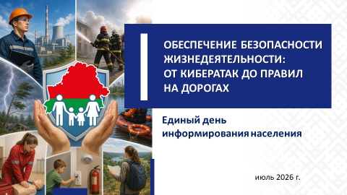
Одной из важнейших государственных задач является системная работа по формированию культуры безопасности жизнедеятельности населения. От уровня знаний, ответственности и осознанности каждого гражданина напрямую зависят его личная безопасность, благополучие общества и устойчивое развитие государства.

Цифровая безопасность
В современном высокотехнологичном мире, когда киберпреступники разрабатывают все более изощренные и сложные методы атак, безопасность человека приобретает особую значимость.
Современное мошенничество – это уже не только история про пожилого человека, которому позвонили по телефону. Это проблема, с которой сталкиваются люди разных возрастов, разных профессий, с разным, порой очень высоким, уровнем образования и разным опытом пользования Интернетом.
Доля киберпреступлений каждый год увеличивается и уже составляет более трети от всех зарегистрированных преступлений в Беларуси.

Слайд 2.
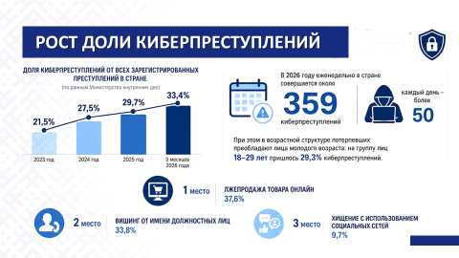
Справочно:
По данным Министерства внутренних дел Республики Беларусь, если в 2023 году доля киберпреступлений составила 21,5% от всех зарегистрированных преступлений в стране, то в 2024 году – 27,5%, в 2025 году – 29,7%, а за 5 месяцев 2026 года – 33,4%.
В 2026 году еженедельно в стране совершается около
359 киберпреступлений, каждый день – более 50. При этом
в возрастной структуре потерпевших преобладают лица молодого возраста: на группу лиц 18–29 лет пришлось 29,3% киберпреступлений.
По способам совершения киберпреступлений лжепродажа товара онлайн в текущем году занимает лидирующее место по количеству фактов (37,6%), второе место – вишинг от имени должностных лиц (33,8%), на третьем месте – хищение с использованием социальных сетей (9,7%).
Справочно по Могилевской области:
На территории Могилевской области по направлению деятельности подразделений по противодействию киберпреступности за истекший месяцев текущего года в сравнении с аналогичным периодом прошлого года наблюдается рост числа киберпреступлений (+21,8%; с 711 до 866). Общая сумма причиненного материального ущерба от совершенных киберпреступлений составила более 1 800 000 белорусских рублей.
На территории Горецкого района, данный показатель остается неизменным, 31 преступление (15 преступлений предусмотренных ст.209 УК Республики Беларусь (мошенничество), 15 преступлений предусмотренных ст.212 УК Республики Беларусь (хищение имущества путем модификации компьютерной информации) и 1 преступление предусмотренное ст. 349 УК Республики Беларусь (несанкционированный доступ к компьютерной информации).
В структуре киберпреступности по-прежнему большинство преступлений (464 из 866) составляют мошенничества, совершенные с использованием информационно-коммуникационных технологий.
Среди потерпевших граждан преобладают лица женского пола – 483 или 60% (мужского – 322 или 40%). На территории Горецкого района данный показатель является: женский пол 22 (или 68,75%) и мужской пол 10 (или 31,25%).
Наиболее подвержены оказались лица в возрасте от 18 до 45 лет – 492 или 61,1%, меньше всего становились жертвами несовершеннолетние лица – 30 или 3,7%. На территории Горецкого района, наиболее подверженными оказались лица в возрасте от 60 до 70 лет, что составляет 25%.
Кроме того, жертвами киберпреступников зачастую становились лица, имеющие высшее (221 или 27,5%) и среднее специальное (378 или 46,9%) образование. Реже – лица со средним (166 или 20,6%) и базовым (24 или 3,0%) образованием. На территории Горецкого района данные показателя являются: граждане с высшим образованием – 32,26%, средним образованием 25,8 %, средне-специальным – 35,5 %, профессионально техническим – 6,44%, что свидетельствует о том, что на территории Горецкого р-на, наиболее подверженными являются граждане со средне-специальным образованием.
По-прежнему основным видом регистрируемых киберпреступлений являются интернет-мошенничества. Злоумышленники при совершении киберпреступлений чаще всего используют популярные у граждан социальные сети и мессенджеры, а также торговые интернет-площадки, с их помощью ежедневно регистрируются мошенничества, связанные с покупкой несуществующих товаров. При этом, преобладает так называемая сезонность товаров: в летний период это продажа садовой мебели, качелей, детских игровых комплексов, а в зимний период, особенно в преддверии праздников набирает обороты новогодняя тематика, когда граждане хотят приобрести искусственные ели, новогодние украшения и подарки для своих близких родственников (мобильные телефоны и прочие гаджеты). Как правило, стоимость таких псевдотоваров гораздо ниже рыночной стоимости.
Добросовестный покупатель вносит предоплату, либо оплачивает полную стоимость приобретаемого товара и, как итог, остается и без денег, и без покупки.
11 июня Следственным комитетом возбуждено уголовное дело по ч. 1 ст. 209 (мошенничество) Уголовного кодекса Республики Беларусь по заявлению медработника одного из медицинских учреждений г. Бобруйска о том, неизвестный в мессенджере «Телеграм» обманным путем, под предлогом приобретения садовой мебели, завладел около 400 рублей, переведенными злоумышленнику.
По-прежнему не теряет позиций такой способ совершения преступления, как «вишинг». Так называемый разговорный жанр: когда с человеком беседуют напрямую. Например, поступает звонок в один из мессенджеров и звонивший представляется специалистом службы безопасности банка или сотрудником правоохранительных органов. Его цель – получить от держателя платёжной карты конфиденциальную информацию, а вместе с тем и доступ к управлению счётом. Либо же мотивировать человека лишиться денег самостоятельно: якобы их задекларировать и передать лжепредставителю инспекции по налогам и сборам или представителю Национального банка Республики Беларусь, либо перевести деньги на счёт злоумышленника.
На уловку мошенников в мае текущего года попался пенсионер из г. Бобруйска, который в мессенджере «Telegram», при общении с лжеправоохранителем, под предлогом декларирования денежных средств перевел злоумышленнику более 31 000 рублей.
В Интернете встречаются предложения о быстром заработке путем вложения денежных средств в акции или криптовалюту.
Зачастую под видом специалистов валютно-фондовых бирж, сферы криптовалюты и сотрудников администраций онлайн-казино скрываются мошенники. С использованием различных мессенджеров злоумышленники создают аккаунты, где обещают доверчивым гражданам приумножить их сбережения.
2 июня Следственным комитетом возбуждено уголовное дело по ч. 3 ст. 209 (мошенничество) Уголовного кодекса Республики Беларусь по заявлению жителя Могилевского района, 1968 года рождения о том, что в период с марта по 22 мая текущего года неизвестный в мессенджерах «WhatsApp» и «Viber», обманным путем, под предлогом инвестирования, завладел 32 429 рублей у заявителя.
В целях минимизации социального ущерба от криминальной деятельности кибермошенников в марте 2024 года правоохранительные органы получили возможность выявлять мошеннические цепочки и таким образом останавливать вывод средств за пределы белорусской юрисдикции. В настоящий момент разработаны механизмы блокировки фишинговых ссылок и блокирования мошеннических звонков от белорусских операторов сотовой связи.
В настоящее время между правоохранительными органами и представителями банковских учреждений налажено тесное взаимодействие в части обмена информацией о проведении сомнительных денежных операций. Работники банковского сектора, проявляя гражданскую позицию, бдительность и не равнодушие зачастую обращают внимание на поведение граждан, обратившихся в банк, когда последние нервничают, находятся на постоянной связи по телефону с мошенниками предупреждают их о мошенниках и убеждают остановиться.
В области с целью повышения информированности населения по тематике противодействия киберпреступности сотрудниками милиции на постоянной основе проводятся широкомасштабные профилактические акции, осуществляются выступления на радио, телевидении, а также в печатных изданиях. Кроме того, в глобальной сети Интернет размещаются публикации на соответствующую тематику. Проводится активная профилактическая работа в трудовых и учебных коллективах. Информирование населения также осуществляется и в рабочих чатах мессенджеров предприятий и организаций всех форм собственности области, а также встречах с населением по месту жительства.
В целом сотрудниками ОВД области в ходе осуществления повседневной деятельности проведено более 55 000 индивидуальных бесед с гражданами о мерах по защите от киберпреступлений.
Как показывает практика, проведение широкомасштабной и целенаправленной профилактической работы с населением существенно влияет на повышение цифровой грамотности и защищенности населения от совершаемых киберпреступлений, способствует стабилизации криминогенной обстановки.
Чтобы не стать жертвой злоумышленников, УВД Могилевского облисполкома рекомендует: никогда не перечисляйте деньги незнакомым людям в Интернете. Кроме того, необходимо отметить, что представители банка и правоохранительных органов (а также других официальных ведомств и организаций) не используют мессенджеры для общения с гражданами! Не просят предоставить реквизиты банковских карт, иные персональные данные или оказать содействие в поимке злоумышленников путем оформления кредитов, либо перевода денег, а также не просят задекларировать свои сбережения. Если вам поступил подобный звонок – прекратите разговор и сообщите об этом в милицию!!!
Бдительность и внимательность – главный барьер против кибермошенников. Чтобы не стать жертвой, всегда критически оценивайте любые сообщения и звонки, поступающие с незнакомых номеров.
Справочно:
В Беларуси приняты дополнительные меры для защиты от вывода мошенниками денежных средств со счетов в банках. Например, с 1 июля 2026 г. банки обязаны соблюдать новые требования по сбору, хранению и анализу «цифрового отпечатка» устройства (т.наз. антифрод-система), в том числе о его геолокации. Это позволяет вовремя заметить подозрительную активность в интернет-банкинге и не допустить, чтобы мошенники похитили деньги клиента. Помните: это делается для защиты потребителя. Геолокация – для вашей безопасности!
Сегодня Интернет стал неотъемлемой частью жизни подрастающего поколения. Из-за недостатка жизненного опыта и цифровой грамотности жертвами кибермошенников часто становятся дети. Особенно сейчас, в период летних каникул, когда большую часть свободного времени молодежь проводит в сети.
Несмотря на уменьшение преступлений, совершенных несовершеннолетними с использованием информационно-коммуникационных технологий, за 5 месяцев текущего года наблюдается рост количества несовершеннолетних (+69,6%; с 158 до 268), признанных потерпевшими от киберпреступлений.
На сегодняшний день одна из самых распространенных схем, используемых злоумышленниками, – блокирование мобильных устройств Apple с последующим требованием определенных сумм за разблокировку. Чаще подобные ситуации возникают через сетевые онлайн-игры.
Слайд 3.
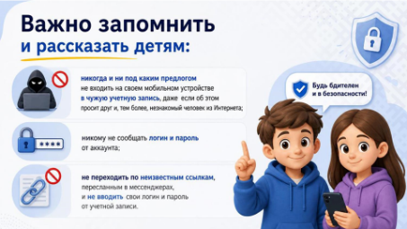
Нередко аферисты используют платформы, сервисы для знакомств в онлайн-пространстве. При общении собеседник-мошенник говорит о том, что у него якобы сломался телефон. Даже присылает фотографию сломанного, разбитого гаджета. Жалуется, что у него в «облаке» остались курсовая, фотографии, которые необходимы, и просит свою жертву зайти в его iCloud и скачать необходимую информацию. А дальше – блокировка телефона и требование денег.
Кроме того, небезопасны и переходы по фишинговым ссылкам, например, при покупке товаров.
Мошенники также используют детей в схемах против взрослых. Несовершеннолетнему могут позвонить от имени мобильного оператора якобы для заключения договора, а затем потребовать сообщить код. Потом перезванивает мошенник и говорит, что ребенок участвует в преступной схеме. Он или его родители могут быть привлечены к уголовной ответственности. Заставляют передавать курьеру определенные денежные суммы, дабы погасить кредиты, которые якобы были уже оформлены. И дети могут вынести из дома деньги и передать курьерам.
Слайд 4.
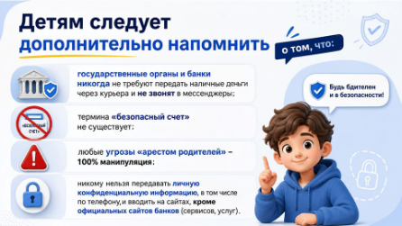
Кроме того, в сети Интернет также происходит вовлечение детей в незаконный оборот наркотиков, начиная от их вербовки, обучения и заканчивая передачей денег. Для недопущения подобного необходимо принимать меры по отслеживанию активности своих детей в сети Интернет, знать с кем они переписываются, что ищут с помощью поисковых систем. Для этого существуют различные программы родительского контроля, которые бесплатно можно установить на мобильный телефон, ноутбук или компьютер.
Важно знать: в большинстве случаев мошенник не взламывает телефон, не вскрывает квартиру и не получает доступ к деньгам силой. Он делает так, чтобы человек сам выполнил нужное действие: сообщил код, перешел по ссылке, ввел данные карты, оформил кредит, перевел деньги, установил приложение или передал доступ к аккаунту.
Поэтому главная защита – не только антивирус, пароль или сложные технические настройки. Главная защита – умение вовремя распознать ситуацию, остановиться и не выполнять указания неизвестного человека.
Безопасность на воде
С наступлением долгожданного лета тысячи людей устремляются на отдых к водоемам получить максимум удовольствия от отдыха и укрепить здоровье. В то же время вода являться источником повышенной опасности. Последствия легкомысленного поведения могут быть самыми тяжелыми.
Слайд 5.
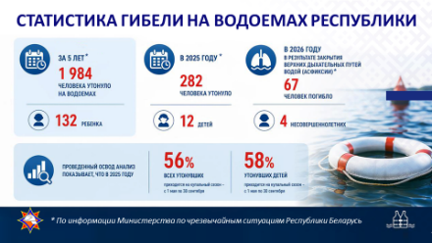
Справочно:
По информации МЧС, в Республике Беларусь за 5 лет на водоемах утонуло 1 984 человека, в том числе 132 ребенка. В 2025 году утонуло более 280 человек, в том числе 12 детей. В 2026 году в результате закрытия верхних дыхательных путей водой (асфиксии) погибло 67 человек, из них 4 несовершеннолетних.

Справочно по Могилевской области:
С начала 2026 года на водных объектах в Могилевской области утонуло 11 человек, в том числе 1 несовершеннолетний, за аналогичный период 2025 года было 16 случаев гибели людей на воде (гибели несовершеннолетних не было). В двух случаях утонувшие находились в состоянии алкогольного опьянения, за аналогичный период 2025 года было 7 случаев, когда утонувшие находились в состоянии алкогольного опьянения.
Причинами несчастных случаев стали: 5 случаев по причине падения в воду, 2 случая при рыбной ловле с берега, 1 – при купании, 1 – при принятии ванны, 2 – обстоятельства устанавливаются.
Спасено на водных объектах в текущем году 16 граждан, за аналогичный период прошлого года – также 16. За 2026 год работниками ОСВОД спасено 13 человек (из них 11 при купании), в том числе 5 детей. Еще 3 человека спасено населением, в том числе 1 ребенок.
На 13.07.26 в Горецком районе гибели на водоемах не допущено.
Гибель людей на водоемах в подавляющем большинстве случаев вызвана купанием в нетрезвом виде. Человек в алкогольном опьянении не в состоянии адекватно оценивать ситуацию. Спиртные напитки притупляют чувство опасности и адекватную оценку собственных сил!
Опасность может представлять плавание (ныряние) в необорудованных, незнакомых и запрещенных местах. Дикие водоемы могут иметь опасное дно, резкие перепады глубин и сильное течение. Прыгая в воду в неизвестных местах, можно удариться головой о грунт, сломать шейные позвонки, потерять сознание и погибнуть. Не менее опасно также нырять в воду с мостов, плотов, пристаней, дамб и других сооружений. Под водой могут быть сваи, камни и т.п. Рекомендуется купаться только на оборудованных пляжах в зоне, огороженной буйками или поплавками.
Одна из причин несчастных случаев на воде – попытки переплыть водоем. Зачастую многие «смельчаки» переоценивают свои силы, не рассчитав расстояние до противоположного берега, которое на глаз кажется меньше реального. Даже опытные пловцы часто не рассчитывают силы, сталкиваясь с переохлаждением, судорогами или сильным течением.
Использование различных надувных предметов (матрасы, камеры и др.) для человека, не умеющего плавать, может закончиться трагически. Надувные камеры и матрасы очень легкие, достаточно слабого ветра и течения, чтобы отнести их на большие расстояния.
Катание на любых плавсредствах (лодки, гидроциклы, катера и др.) требует строгого соблюдения правил безопасности при их эксплуатации, нарушение которых может повлечь за собой непоправимые последствия.
Определенная доля несчастных случаев связана с рыбалкой (падение в воду, гибель в результате подводной охоты и др., в 2025 году 27% от всех несчастных случаев на воде). Особенно следует быть осторожным рыболову возле линий электропередач (ЛЭП): велика вероятность смертельного поражения электрическим током.
Вода – опасная стихия для взрослого человека, а для детей – опасна вдвойне. Подрастающее поколение порой ведет себя слишком беспечно и самоуверенно, балуется у воды, не чувствуя опасности. Поэтому безопасное поведение на воде детей в первую очередь зависит от родителей.
Самое первое и главное правило – дети дошкольного и младшего школьного возраста должны купаться строго под присмотром взрослых. Для маленького ребенка опасность представляют не только крупные водоемы, но и декоративные пруды, надувные бассейны и даже емкости с водой. Подростки без сопровождения старших могут купаться только в специально отведенных для этого местах.
Преобладающее количество трагедий происходит именно в водоемах, не предназначенных для купания.
Родителям нужно не только рассказать ребенку все правила безопасности на воде, но и привить ему навыки поведения в критической ситуации. Важно научить подростка не паниковать и понимать, как нужно себя вести и что предпринимать. Полезно будет овладеть техникой отдыха на воде для того, чтобы в случае необходимости ребенок сумел отдохнуть, а потом, придя в себя, плыть дальше.
Именно родители обязаны поговорить с детьми обо всем, что может произойти, предупредить об опасности и объяснить последствия.
Слайд 6.
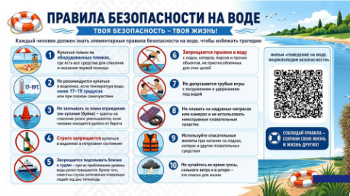
Безопасность в лесу
Лес не так уж и безопасен, как кажется с первого взгляда. Поэтому к походу в лес нужно подготовиться основательно.
Справочно по Могилевской области:
С начала 2026 года в Могилевской области в природных экосистемах потерялись 14 человек, за аналогичный период прошлого года – 21 человек, в том числе один несовершеннолетний.
Общее количество потерявшихся в природных экосистемах за 2025 год составило 72 человека, из них 2 детей.
На 13.07.2026 по Горецкому району потерявшихся в природных экосистемах не зафиксировано.

Перед походом в лес нужно обязательно продумать свой гардероб, чтобы обезопасить себя от укусов насекомых и змей: головной убор, свитер с длинными рукавами (если жарко, то что-нибудь полегче, но обязательно с рукавами), плотные брюки или штаны, которые нужно заправить в резиновые сапоги. Рекомендуется одеться достаточно ярко или иметь броский элемент в одежде (белый, красный, оранжевый, желтый цвет, светоотражатели). Это увеличит шансы найти человека быстрее, если он заблудился. С собой также следует взять заряженный мобильный телефон, минимальную аптечку (бинт, вата, перекись водорода), нож, дождевик.
Опасность заблудиться – наиболее распространенное происшествие в лесу. При этом пожилые люди составляют основную группу риска, что связано с возрастными изменениями памяти и внимания, потерей концентрации во время сбора грибов или ягод, а также проблемами со здоровьем, из-за которых становится трудно передвигаться (необходимо трезво оценивать свои силы!). Поэтому всегда запоминайте местность, в которой вы находитесь. А если вы все-таки заблудились, старайтесь обращать внимание на необычные объекты и то, где они расположены относительно пути, чтобы не ходить по кругу. Самое важное – не паниковать и действовать согласно правилам. Не метаться, остановиться и восстановить в памяти пройденный маршрут.
Слайд 7.
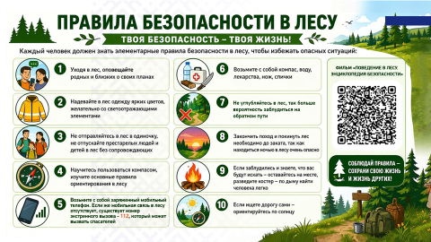
Самое надежное – идти на звук: шум автомобильной или железной дороги слышно до 10 км, лай собак – до 2–3 км, звук работающей сельскохозяйственной техники – до 3–4 км.
Главное – выйти к людям, поэтому важными ориентирами будут линии электропередач, дороги, реки, ручьи. Можно идти вдоль них. При этом избегайте труднопроходимых мест: буреломов, густых зарослей, болот.
Не следует выбираться из лесу ночью – лучше заняться обустройством места для ночлега. Необходимо сделать шалаш из веток, по возможности развести небольшой костер, соблюдая меры предосторожности. Лист газеты, помещенный под одежду, уменьшит теплоотдачу вдвое. Такой же эффект дает и листва, набитая под одежду.
Особую опасность лес представляет для детей. Тут важно помнить: ходить в лес можно только со взрослыми!
Безопасность на дороге
Дорожное движение – сложный процесс, и его безопасность зависит от каждого участника и строгого соблюдения правил. Особенно это актуально в летний период. Во-первых, жаркая погода осложняет дорожное движение из-за ухудшения самочувствия водителей (вялость, рассеянность внимания), снижения сцепления шин с размягченным асфальтом и повышенной нагрузки на автомобиль (перегрев двигателя, риск возгораний). В условиях зноя кратно возрастает риск аварий и образования заторов.
Справочно:
Рекомендации для водителей:
не садитесь за руль уставшими. Ограничивайте время непрерывных поездок. При первых признаках головокружения, вялости или сонливости остановитесь в тени;
откажитесь от дальних поездок и рискованных маневров. Избегайте резких торможений и перестроений – асфальт в жару становится более скользким, а тормозной путь увеличивается;
никогда не оставляйте детей и животных одних в автомобиле. Под палящим солнцем салон нагревается до критических температур за считанные минуты, что ведет к тепловому удару.
Советы для пешеходов:
переходите дорогу осмотрительно. Из-за яркого солнца, горячего воздуха и резких контрастных теней водителям бывает сложнее вовремя заметить пешехода. Обязательно убедитесь, что вас пропускают;
пожилым и метеочувствительным гражданам ГАИ советует без острой необходимости воздержаться от долгих пеших прогулок.
В летний период наблюдается рост количества дорожно-транспортных происшествий (далее – ДТП) с участием диких животных, что связано с увеличением автомобильного трафика (особенно в выходные дни) и биологическими особенностями животных. Так, по информации ГАИ в 2025 году зафиксировано 78 ДТП с участием диких животных, в которых 16 человек погибло и 88 ранено. Например, только в июне 2025 г. установлено 24 таких ДТП (5 человек погибло и 30 ранено).
Во-вторых, летом риск ДТП с участием несовершеннолетних возрастает.
Справочно:
По информации ГАИ, в январе – мае текущего года при снижении количества ДТП с участием несовершеннолетних отмечен рост числа ДТП, совершенных по вине детей (+25,0%; с 32 до 40), а также раненых в таких ДТП юных участников движения (+17,6%; с 34 до 40).
При этом отмечен рост числа раненых в ДТП несовершеннолетних водителей механических транспортных средств (в 2 раза; с 10 до 20) и водителей средств персональной мобильности (далее – СПМ) (+25,0%; с 8 до 10).
Слайд 8.
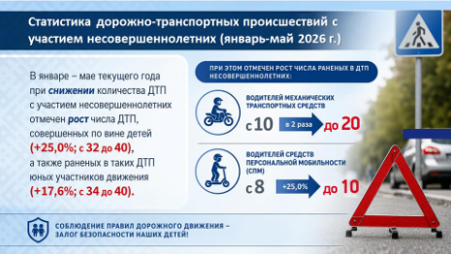
Справочно по Могилевской области:
Особую тревогу вызывает детский травматизм. С начала 2026 года по 30 июня в Могилевской области произошло 23 ДТП с участием детей, в результате которых травмированы 26 юных участников дорожного движения, 1 погиб. По состоянию на 7 июля 2026 года количество погибших несовершеннолетних увеличилось на 1 ребенка.
Справочно по Горецкому району:
В апреле текущего года в Горецком районе произошло 1 дорожно-транспортное происшествие с участием несовершеннолетнего пассажира. Установлено, что 30.04.2026 около 21:50 час. водитель, управляя автомобилем «Opel Zafira», двигаясь на 4 км автодороги Н-10311 «Горы – Волынцева – Быстрая» Горецкого района со стороны аг.Горы, в направлении д.Волынцева,
не выбрал безопасную скорость движения, не учел погодные и дорожные условия, в результате чего не справился с управлением автомобиля, съехал в правый по ходу движения кювет, где опрокинулся.
В результате ДТП транспортное средство получило механические повреждения, а несовершеннолетняя пассажир получила телесные повреждения, с которыми была госпитализирована в хирургическое отделение УЗ «Горецкая центральная районная больница». В момент совершения ДТП несовершеннолетняя пассажир была пристегнута ремнем безопасности.
Установлено, что причиной ДТП явилось нарушение требований ПДД водителем автомобиля «Opel Zafira», а именно: п.87 ПДД «При выборе скорости движения водитель должен учитывать ограничения скорости, установленные пунктами 88,89 настоящих Правил и техническими средствами организации дорожного движения, а также интенсивность движения, обзорность дороги, особенности и состояние транспортного средства и перевозимого им груза, дорожные, погодные (метеорологические) условия и другие факторы, снижающие прозрачность атмосферы и влияющие на видимость дороги в направлении движения».

Основные причины – переход проезжей части вне пешеходного перехода, неожиданный выход из-за транспортного средства, а также нахождение детей на дороге без сопровождения взрослых.
Так 6 июля около 16 часов 50 минут в Могилевском районе на автодороге Р-93 «Могилев-Бобруйск» 38-летний водитель, управляя автомобилем Ауди совершил наезд на 6-летнию девочку, которая передвигалась на велосипеде по проезжей части без сопровождения взрослых.
Деятельность ГАИ по профилактике детского травматизма строится на обучении детей Правилам дорожного движения, работе со взрослыми и контроле на дорогах. Инспекторы приходят в школы и сады, чтобы в доступной форме разобрать ДТП и их причины. Выступают на родительских собраниях, где объясняют статистику и ответственность. В рамках спецмероприятий, например «Внимание – дети!», водителей обязывают двигаться с включенным ближним светом фар, чтобы быть заметнее.
Государственная автомобильная инспекция реализует комплекс системных мер, направленных на снижение аварийности с участием уязвимых участников дорожного движения.
Проводятся целевые комплексы и Единые дни безопасности: усиление нарядов ДПС на аварийно-опасных участках, приближение постов к пешеходным переходам и местам массового скопления граждан.
В Могилевской области с начала 2026 года и по 30 июня произошло 164 ДТП, в которых 175 человек травмированы, 15 погибло.
Самая частая причина ДТП – это не предоставление преимущества. Речь идет о ситуациях, когда один участник дорожного движения не уступает дорогу другому, у которого по правилам есть приоритет. Чаще всего это выглядит как выезд со второстепенной дороги прямо перед автомобилем, движущимся по главной дороге, или поворот налево без пропуска встречного транспорта.
Вторая большая группа риска – это сами пешеходы, велосипедисты и пользователи средств персональной мобильности. К сожалению, они становятся виновниками ДТП почти наравне с водителями транспорта.
И третья группа причин связана с сознательным или неосознанным пренебрежением правилами со стороны водителей. Сюда относятся неудачные обгоны и перестроения, когда водитель не убедился в безопасности маневра, а также элементарная невнимательность – отвлечение на телефон, разговоры или управление автомобилем в состоянии опьянения.
Госавтоинспекция ведет системную работу по профилактике ДТП. На наиболее аварийных участках активно используются беспилотные летательные аппараты (БПЛА) для фиксации нарушений правил обгона и пересечения сплошной линии разметки. Задействована республиканская система мониторинга общественной безопасности.
С 1 сентября 2025 года в Беларуси внесены изменения в Правила дорожного движения для пользователей средств персональной мобильности (далее – СПМ).
СПМ – средство, имеющее одно или несколько колёс, максимальную конструктивную скорость не более 25 км/ч, предназначенное для передвижения одного человека посредством использования электродвигателей.
Управлять СПМ разрешено с 14 лет, за исключением жилых зон. Прежде чем начать движение, запомните главное: ваша скорость напрямую влияет на безопасность окружающих. На велосипедных дорожках нельзя разгоняться быстрее 25 км/ч, а на тротуарах и вовсе необходимо сбавлять ход до 10 км/ч. По тротуарам разрешено двигаться, только если вес вашего устройства не превышает 35 кг.
Пересекая проезжую часть по пешеходному переходу, пешеходы обязаны спешиться и вести устройство рядом с собой. Обязательно используйте специальную экипировку: шлем, наколенники и налокотники – это не прихоть, а ваша защита. Тщательно проверяйте исправность тормозов, фар и звукового сигнала. В тёмное время суток надевайте световозвращающие элементы, чтобы быть заметным для других участников движения.
Во время поездки сохраняйте полную концентрацию. Откажитесь от использования телефона, постоянно смотрите по сторонам и держите безопасную дистанцию. На тротуарах и в общих зонах приоритет всегда у пешеходов – уступайте им дорогу без споров. И помните: ни при каких обстоятельствах не перевозите пассажиров и не отпускайте руль во время движения.
Согласно положениям Правил дорожного движения, ребенку до 14 лет запрещено выезжать на велосипеде на дорогу общего пользования. Движение на велосипеде и средстве персональной мобильности должно осуществляться по велосипедной дорожке, а при ее отсутствии – по обочине, тротуару или пешеходной дорожке, не создавая препятствия для безопасного движения пешеходов. При их отсутствии – по проезжей части дороги в один ряд не далее 1 м от ее правого края. Перед пересечением проезжей части велосипедист и водитель СПМ обязаны спешиваться.
Быть пешеходом – тоже ответственно. Важно уметь вести себя на улице, переходить дорогу и знать правила для пешеходов. Не редко дети нарушают правила дорожного движения, переходя дороги в неустановленных местах, игнорируя сигналы светофора, внезапно выходя на проезжую часть.
При этом дети не всегда понимают последствия нарушений. Переход дороги в неположенном месте формирует ложное чувство безопасности, что нередко приводит к трагедиям.
Важно объяснить детям: нельзя резко выходить или выбегать на дорогу из-за припаркованных автомобилей, деревьев, кустарников или сооружений, даже если эта дорога находится на прилегающей к жилой застройке территории. Прежде чем ребенок шагнет на пешеходный переход, он должен остановиться (снять наушники или капюшон, если они есть) и осмотреться, убедиться, что поблизости нет движущихся в его сторону автомобилей. Во время пересечения проезжей части нужно постоянно контролировать обстановку и смотреть по сторонам. Опасно обходить паркующийся автомобиль в непосредственной близости, потому что из-за маленького роста ребенок может быть не виден водителю.
Слайд 9.
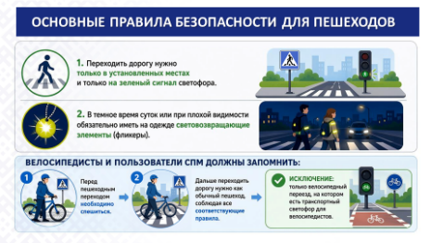
В целях предупреждения ДТП с участием детей и подростков в Беларуси проводятся профилактические мероприятия. Например, профилактическая акция «Летний марафон безопасности» стартовала в Брестской области 15 июня и продлится до 10 августа 2026 г.
Благодаря масштабным профилактическим мерам снижается травматизм на объектах Белорусской железной дороги (далее – БЖД). Однако с наступлением каникул желающих прокатиться на сцепке (зацепинг) или проскочить переезд на самокате становится в разы больше. При этом дети не понимают опасность того, что может случиться. Это не только падение с подвижного состава, но и поражение электрическим током, травмирование и т.д. Вторая «смертельная ловушка» – велосипеды и самокаты на переездах. Дети, не спешиваясь, выезжают прямо под поезд. Если автомобиль остановить очень трудно, то подвижной состав практически невозможно. Не стоит забывать и про наушники (в том числе капюшоны), которые также являются одной из причин травматизма молодежи на железной дороге.
Ежегодно фиксируются десятки случаев падения детей с высоты. Чаще всего, опираясь на москитную сетку, из окон выпадают дети в возрасте от 1 года до 5-6 лет, оставшиеся без присмотра взрослых. В целях безопасности отодвиньте мебель от окна, не открывайте окна настежь, установите оконные блокираторы или ручки с ключом.
Правильное поведение в экстремальных ситуациях
В повседневной жизни каждый из нас может столкнуться с разными экстремальными ситуациями (пожар, гроза, нападение собаки и др.), угрожающими жизни, здоровью или имуществу. В таких случаях крайне важно не поддаваться панике и правильно вести себя. Необходимо помнить, что умение взять себя в руки и действовать четко, осмысленно, согласованно может спасти жизнь.
Справочно:
В Беларуси функционируют 11 центров безопасности жизнедеятельности. С применением иммерсивных (погружающих) технологий посетители центров имеют возможность отработать практические навыки спасения людей, пользования первичными средствами пожаротушения, вызова экстренных служб, эвакуации из задымленного помещения и т.д.
Также в республике созданы и осуществляют деятельность 32 мини-центра безопасности жизнедеятельности в Витебской, Гродненской, Гомельской и Минской областях.
Кроме того, 1 июня 2026 г. состоялась презентация первого в республике передвижного (мобильного) центра безопасности МЧС – уникального автобуса-тренажера для интерактивного обучения правилам поведения в чрезвычайных ситуациях. Комплекс оснащен 14 интерактивными зонами, позволяющими на практике отработать вызов спасателей, виртуальную эвакуацию при задымлении, действия во время грозы и другие жизненно важные навыки.
Справочно по Могилевской области:
С 19 декабря 2018 года в г. Могилеве действует Могилевский областной центр безопасности – образовательное культурно-досуговое учреждение.
Центр безопасности создан с целью усиления профилактической работы, повышения уровня обучения населения правилам поведения, порядку действий и основным способам защиты от чрезвычайных ситуаций, приемам оказания первой медицинской помощи, правилам пользования коллективными и индивидуальными средствами защиты, воспитания молодежи и обучения граждан всех возрастов основам безопасности жизнедеятельности. Работа здесь ведется по тематическим блокам: пожарная безопасность; поведение на водоемах, в лесу, на дороге, во время грозы; оказание первой помощи; безопасность при эксплуатации электро- и газового оборудования; антикриминальный блок; радиационная и ядерная безопасность.
Важной особенностью центра является безбарьерная среда, что позволяет проводить занятия с людьми с ограниченными возможностями.
При возникновении пожара
Причин возникновения пожара множество. Однако в большинстве случаев именно человеческий фактор является основным. Нарушение правил безопасности и халатность могут привести к трагедии как на природе, так и в быту.
Например, в настоящее время печи остаются одним из основных видов отопления домов в сельской местности, а также дач. Пожары могут происходить по вине людей, нарушивших правила пожарной безопасности при их эксплуатации.
При неумелом обращении с электроприборами (электрочайник, утюг, СВЧ-печь, фен и др.) или использовании неисправных приборов они также могут стать источником пожара.
Неосторожное обращение с огнем также является причиной возгораний: курение в неположенных местах (например, в постели), брошенные непотушенные окурки и спички.
Не менее опасны неисправная электропроводка (перегрузка электросети, короткое замыкание из-за поврежденной изоляции, использование некачественных или старых розеток) или нарушение эксплуатации газового оборудования (самовольная установка или ремонт, оставленная без присмотра готовящаяся пища).
Зачастую простая детская шалость (игры со спичками и зажигалками и др.) может стать причиной возгорания. При этом ребенок должен знать простые, но жизненно важные правила, что при запахе дыма или огне нужно сразу звать взрослых, звонить по номеру 101 или 112 и не прятаться. А задача взрослых – не только объяснять эти правила, но и показывать их на практике, чтобы в критический момент ребенок действовал правильно.
Слайд 10.
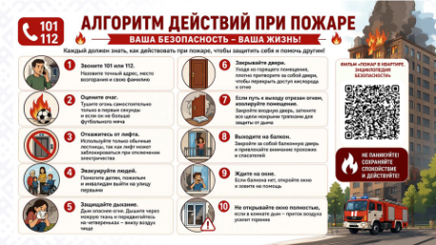
Наличие автономных пожарных извещателей – базовый элемент безопасности. Эти устройства способны вовремя сообщить о возникновении пожара и помочь сохранить жизни.
Чтобы защитить себя и близких, важно соблюдать правила безопасности. Главное при пожаре – не поддаваться панике и действовать мгновенно. Скорость распространения дыма и огня исчисляется минутами, поэтому четкий алгоритм спасает жизни.
При грозе
Частым явлением в летний период является гроза. Не стоит брать в руки мобильный телефон, его лучше отключить.
Если гроза застала на открытой местности (например, в поле), то запрещается стоять на возвышенностях, у опор линий электропередач и под проводами. Лучше найти углубления (яму, овраг, ложбину) и сесть на корточки. Если их нет, то сесть в позе эмбриона, обхватив руками колени. Не стоит прятаться в стоге сена, соломы, в сараях и у высоких отдельно стоящих деревьев. Нельзя ходить босиком и поднимать над головой токопроводящие предметы – лопаты, тяпки, косы, удочки.
Слайд 11.
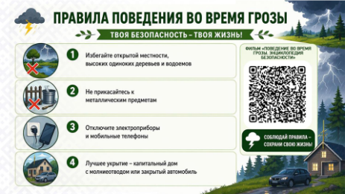
Не находитесь в водоеме или на его берегу. Первое, что надо сделать, – выйти из воды и отойти подальше от берега, спрятаться в укрытии. Если вы находитесь в лодке, немедленно гребите к берегу. Рыбалку во время грозы необходимо прекратить, так как снасти являются проводником электричества.
Если гроза застала в автомобиле, не покидайте его, при этом прекратите движение, закройте окна и опустите антенну радиоприемника. Старайтесь не дотрагиваться до ручек дверей и других металлических предметов.
В лесу лучше не находиться у костра, так как столб горячего воздуха – хороший проводник электричества. Прятаться следует между низкорослыми деревьями с густыми кронами. Чаще всего молния ударяет в дубы, тополя и вязы, реже – в березу и клен.
При нападении собаки
Безответственное отношение людей к бездомным и безнадзорным животным привело к тому, что в последнее время участились случаи, когда люди, в том числе и дети, становятся жертвами нападения собак. Умение уклониться от их атаки, противостоять может спасти жизнь.
Помните: как правило, собака не бросается на человека без причины, поэтому, проходя мимо, не дразните собаку, не смотрите ей в глаза, не улыбайтесь и не показывайте своего страха перед ней.
Запрещается поворачиваться спиной к агрессивной собаке и пытаться убежать. Необходимо повернуться лицом и медленно отступать спиной к укрытию (забору, дому и т.д.), призывая на помощь окружающих. Чтобы выиграть время и отвлечь собаку, можно бросить в сторону любой предмет. В некоторых случаях срабатывает серия команд («Стоять!», «Сидеть!», «Фу!»), приводящая животное в растерянность. Для защиты можно использовать любые предметы: зонтик, камни, палку. Если собака сбила с ног, необходимо падать на живот и закрывать руками шею.
Слайд 12.
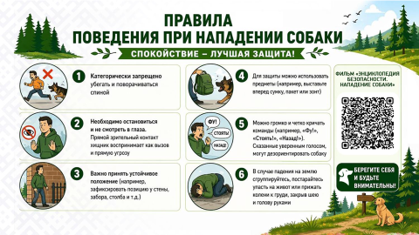
****
Наше здоровье и жизнь зависят от правильно принятых решений в критической ситуации. Многие знания – как и что надо делать, как правильно вести себя в экстремальной ситуации – мы приобретаем с возрастом. Уязвимой категорией являются дети. В силу возраста у них отсутствуют необходимые знания, логика, понимание и оценка всего происходящего. Вместе с тем есть привычка все «попробовать», познать окружающий мир, не задумываясь о последствиях.
Поэтому научить ребенка, привить навыки правильного поведения в критической ситуации могут семья (родители) и школа. Как отметил Президент Республики Беларусь А.Г.Лукашенко, «мир и безопасность – элементарные вещи, которые просто обязаны быть в жизни каждого ребенка».
Наша безопасность и безопасность детей во многом зависит от взрослых. Берегите свою жизнь и ваших близких!
Слайд 13.
